아가야 완료 보고서
계약서와 개발 범위 명세서의 항목별 완료 내용을 화면 중심으로 정리했습니다.
프로젝트 | 아가야 | 작성일 | 2026년 5월 10일

1. 한눈에 보는 결론
아가야는 사용자 앱, 관리자 화면, 아가야 대화, 하루 기록, 콘텐츠 운영, 알림 운영까지 계약서와 개발 범위 명세서에 적힌 주요 항목을 사용할 수 있는 상태로 준비했습니다.
이 문서는 개발자용 설명보다 실제로 어떤 화면을 보면 되는지에 집중했습니다. 아래 항목과 화면을 순서대로 보면 완료 범위를 빠르게 확인할 수 있습니다.

2. 계약 항목별 완료 내용
번호 | 계약 항목 | 완료 내용 | 확인할 화면
1 | 프로젝트 진행 관리 | 일정 관리, 피드백 반영, 점검 문서 정리를 포함해 납품까지 진행했습니다. | 완료 보고서와 확인표
2 | 회원가입과 로그인 | 사용자는 휴대폰 인증으로 앱에 들어가고, 관리자는 별도 로그인으로 운영 화면에 들어갑니다. | 앱 로그인 화면, 관리자 로그인 후 사용자 화면
3 | 관리자 화면 | 사용자, 대화, 콘텐츠, 주차별 자료, 운영 현황을 관리자가 볼 수 있습니다. | 관리자 대시보드, 사용자 관리, 채팅 기록, 콘텐츠 관리
4 | 아가야 대화 기능 | 기분 선택, 직접 입력, 오늘의 질문, 후속 대화, 하루 기록 흐름이 앱에서 이어집니다. | 앱 오늘,우리와 아기와 대화 화면
5 | 대화 흐름 운영 | 오늘의 질문과 감정별 문구, 주차별 안내 흐름을 운영자가 관리할 수 있습니다. | 관리자 대화 엔진과 기분 문구 화면
6 | 이미지와 콘텐츠 세팅 | 아가야 캐릭터, 감정 이미지, 주차별 콘텐츠와 자료를 앱과 관리자 화면에서 사용할 수 있게 반영했습니다. | 앱 캐릭터 화면, 관리자 주차별 콘텐츠 화면
7 | 서비스 운영 환경 | 사용자 앱과 관리자 웹이 운영 주소에서 접속 가능한 상태로 배포되어 있습니다. | 앱 실행 화면, 관리자 첫 화면
8 | 도메인과 보안 접속 | 운영자가 전달받은 주소로 접속하면 보안 연결 상태에서 앱/관리자 기능을 사용할 수 있습니다. | 운영 주소 접속 화면
9 | 문자와 알림 | 휴대폰 인증과 알림 운영 흐름을 준비했고, 실제 대량 발송은 운영 승인 후 진행합니다. | 앱 권한 흐름, 관리자 알림 설정
10 | AI 대화 사용 | 사용자의 임신 주차와 대화 맥락에 맞춰 아가야가 한국어로 답합니다. | 아기와 대화 화면
11 | 자료 기반 답변 보강 | 주차별 정보와 등록된 자료를 바탕으로 답변을 보강하고, 모르는 내용은 단정하지 않도록 했습니다. | 관리자 자료 관리, 앱 주차 관련 답변
12 | 운영 지원과 A/S | 계약 기간의 무상 지원 범위와 이후 운영 인계 내용을 문서로 정리했습니다. | 운영 인계서

3. 앱에서 확인할 화면
사용자 입장에서 앱을 켜고, 오늘의 대화를 나누고, 마이페이지에서 하루 기록을 다시 보는 흐름입니다.
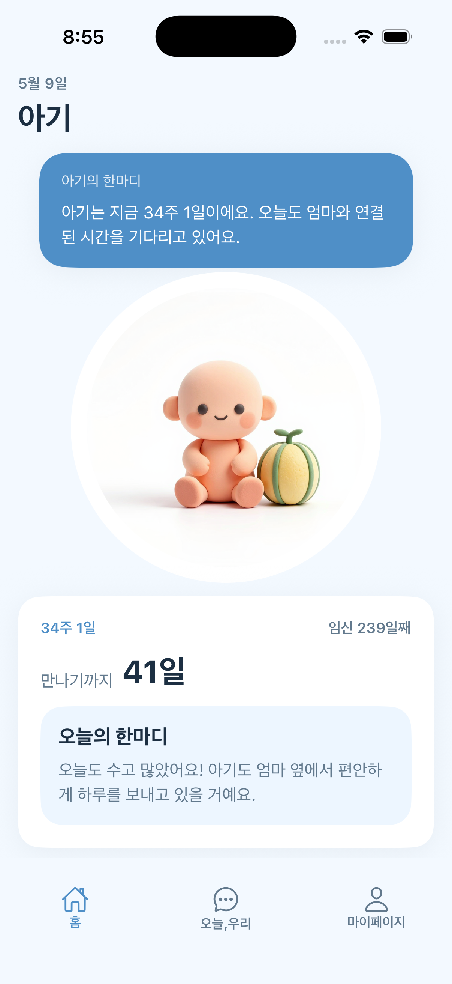
앱 홈: 임신 주차와 주요 안내 확인
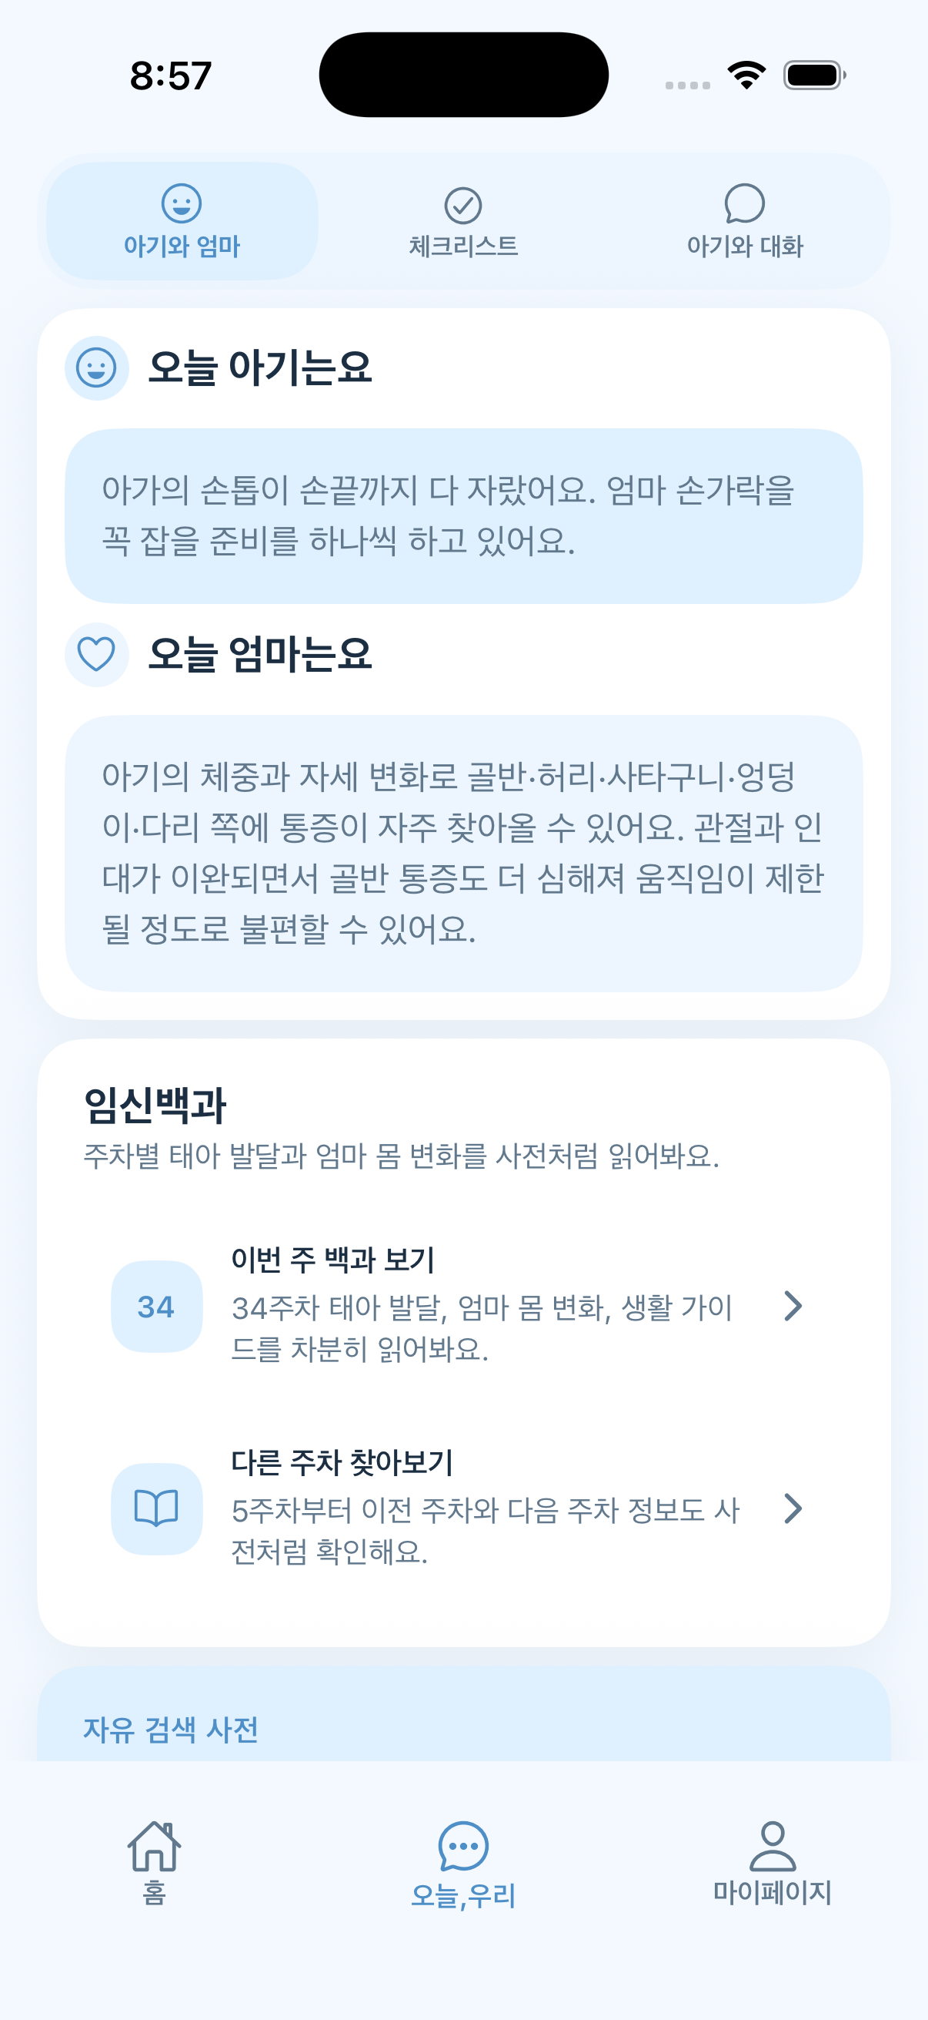
오늘,우리: 아기와 대화로 들어가는 화면
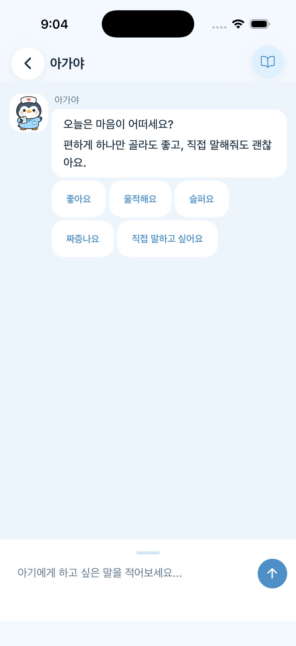
아기와 대화: 기분 선택과 대화 시작
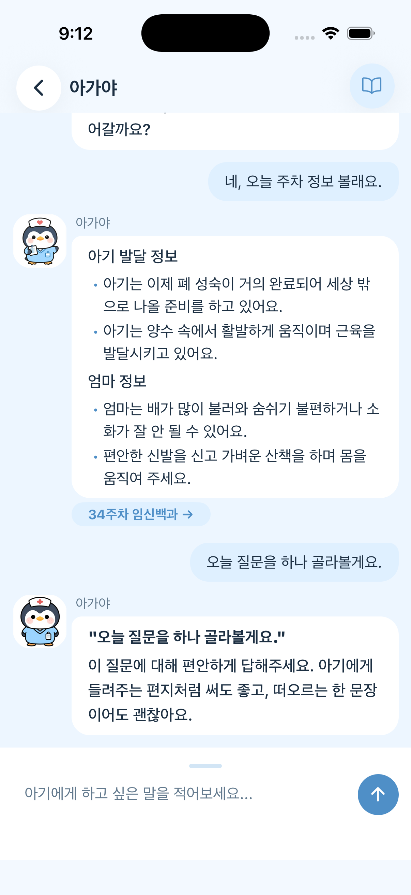
오늘의 질문: 질문 선택과 답변 흐름
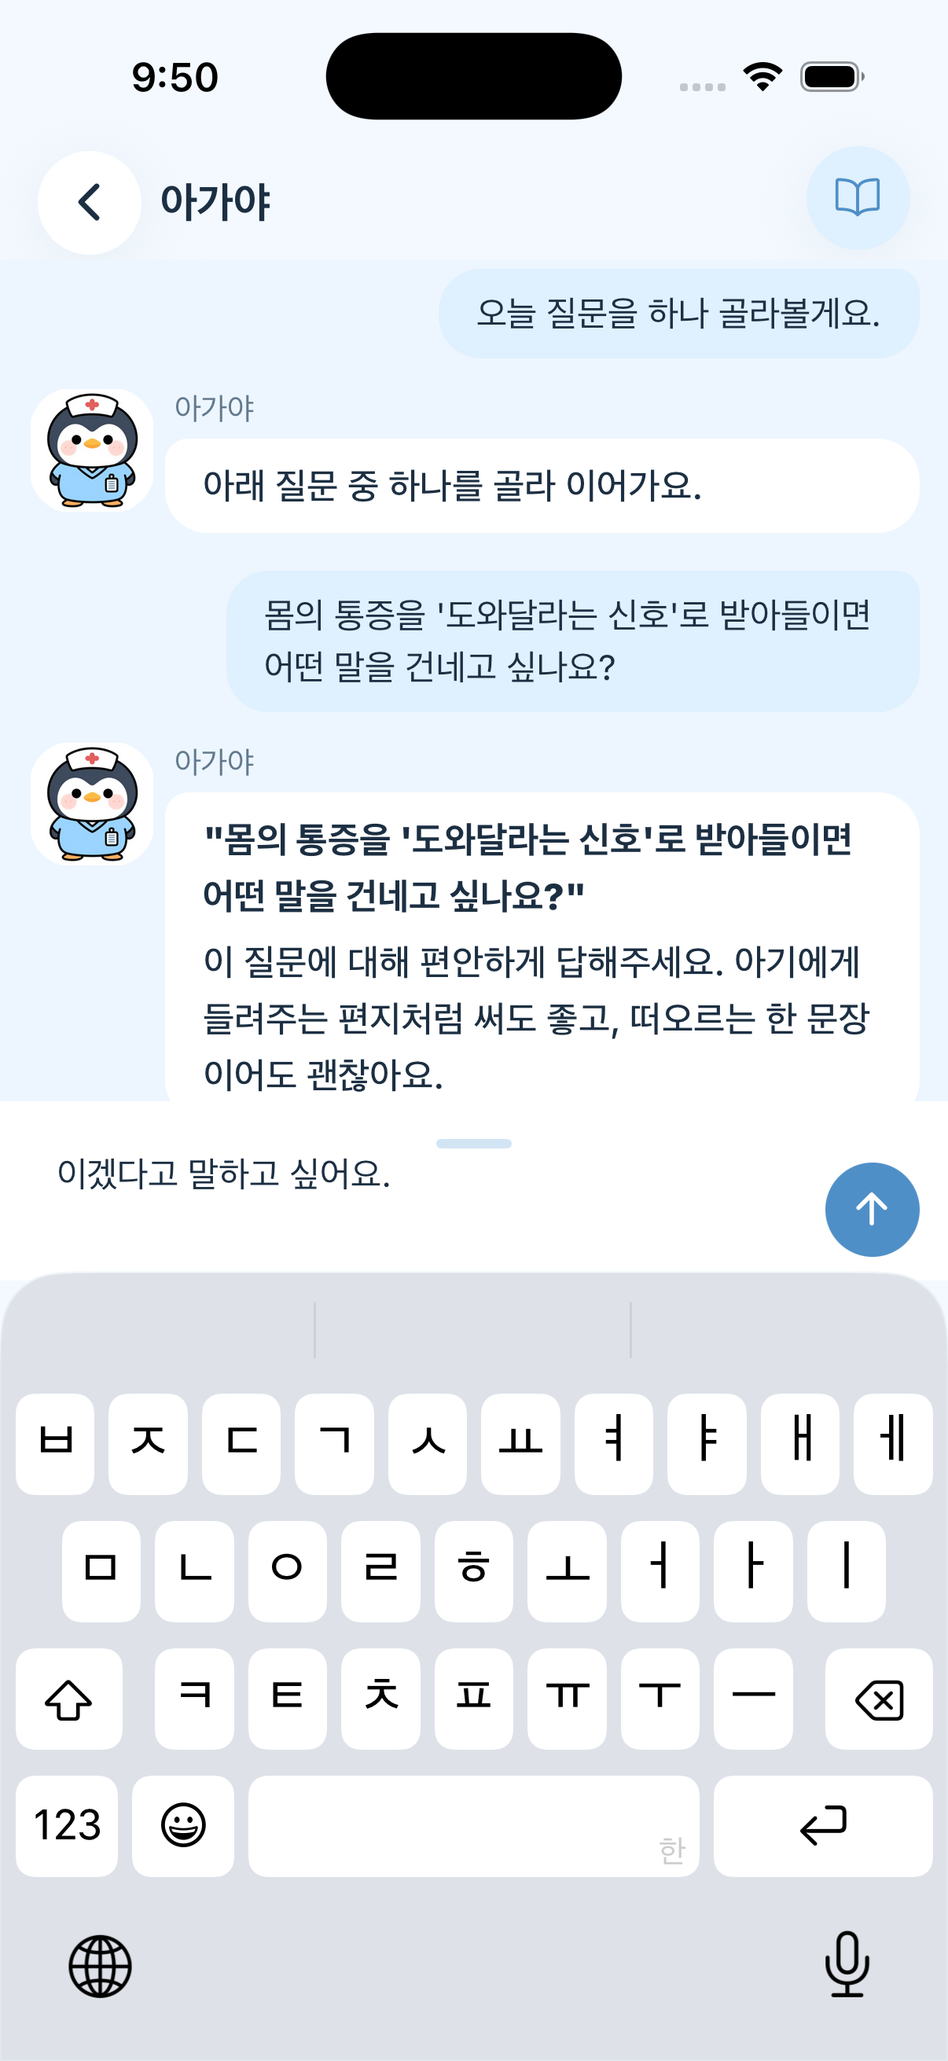
대화 이어가기: 후속 대화 뒤 다른 질문 선택지 표시
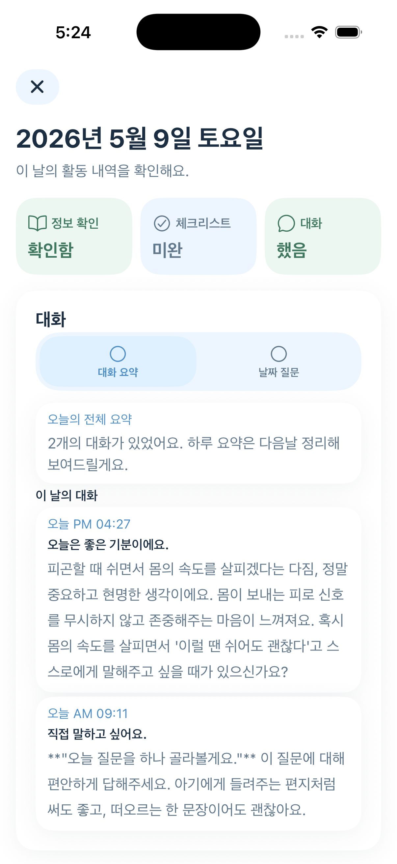
활동 캘린더: 하루 대화 요약
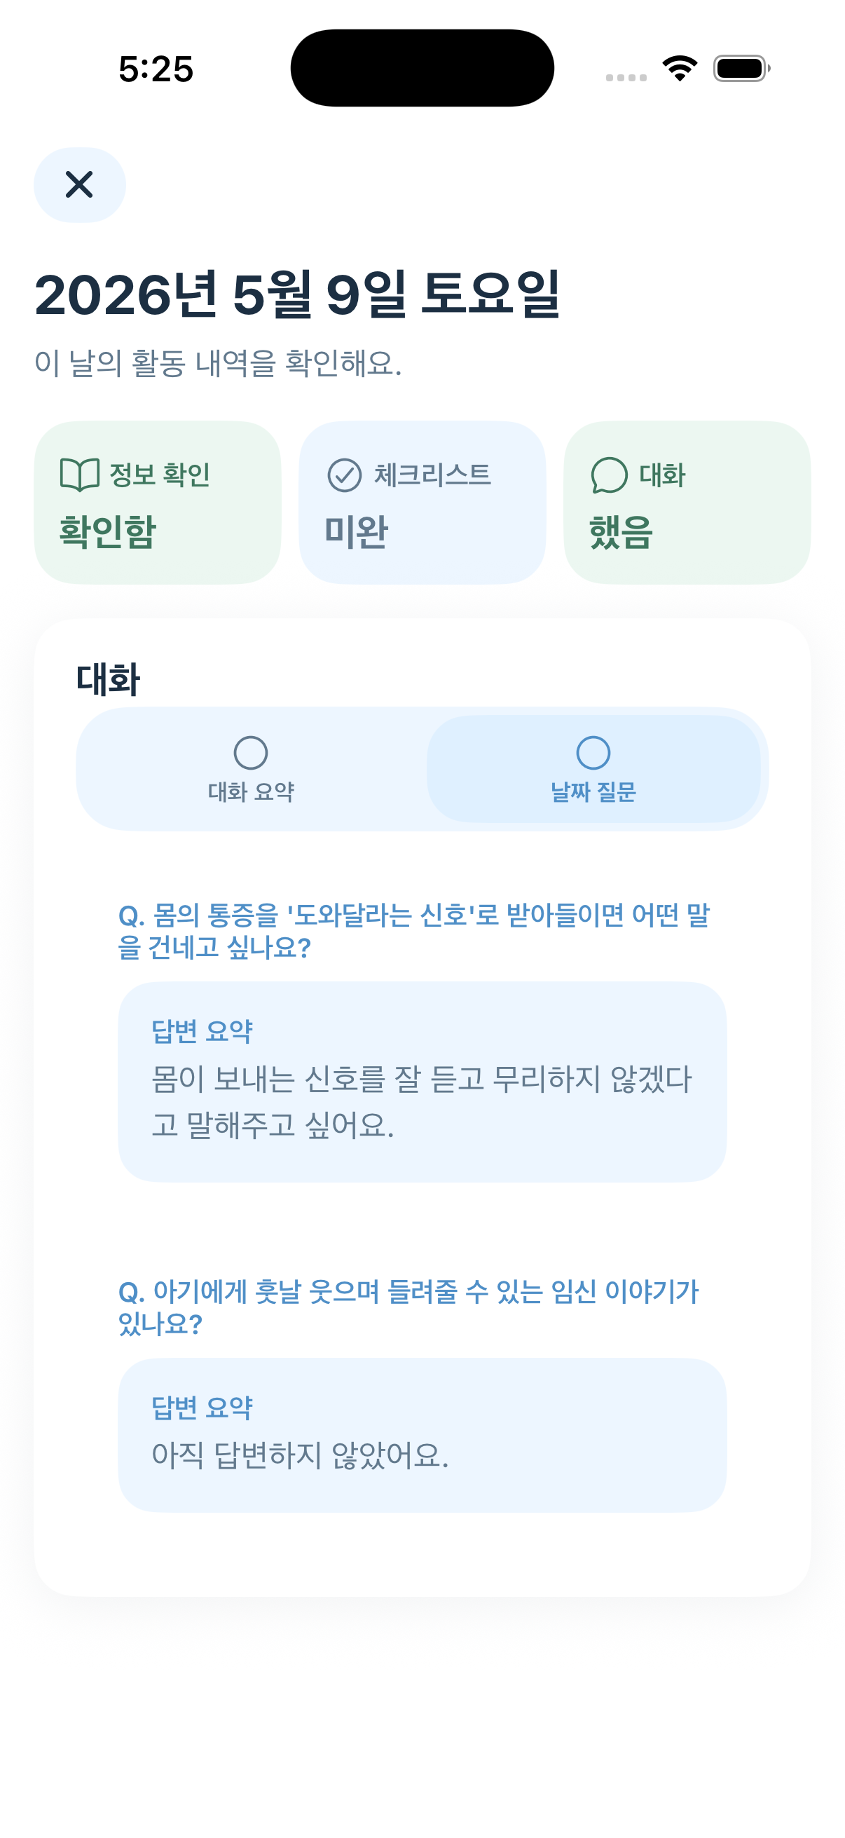
활동 캘린더: 날짜별 질문과 답변 요약

4. 관리자에서 확인할 화면
운영자는 관리자 화면에서 사용자, 채팅 기록, 콘텐츠, 기분별 문구, 운영 현황을 확인하고 관리할 수 있습니다.
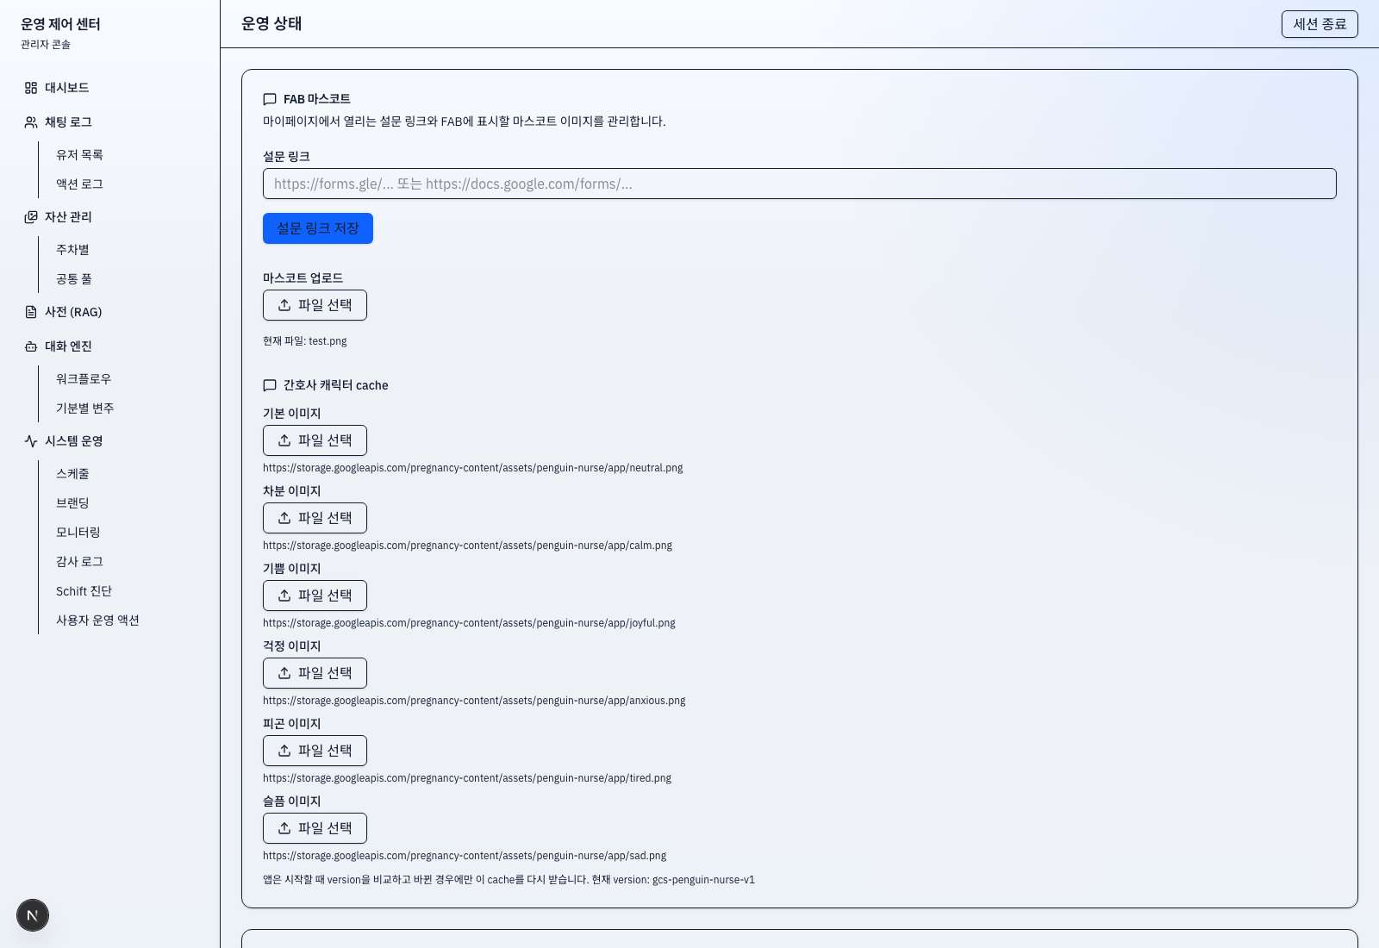
관리자 대시보드: 운영 현황 확인
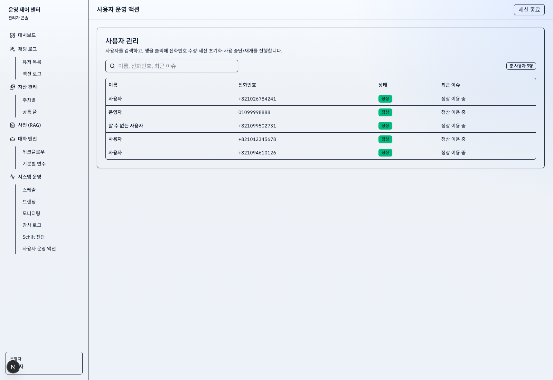
사용자 관리: 가입 사용자와 상태 확인
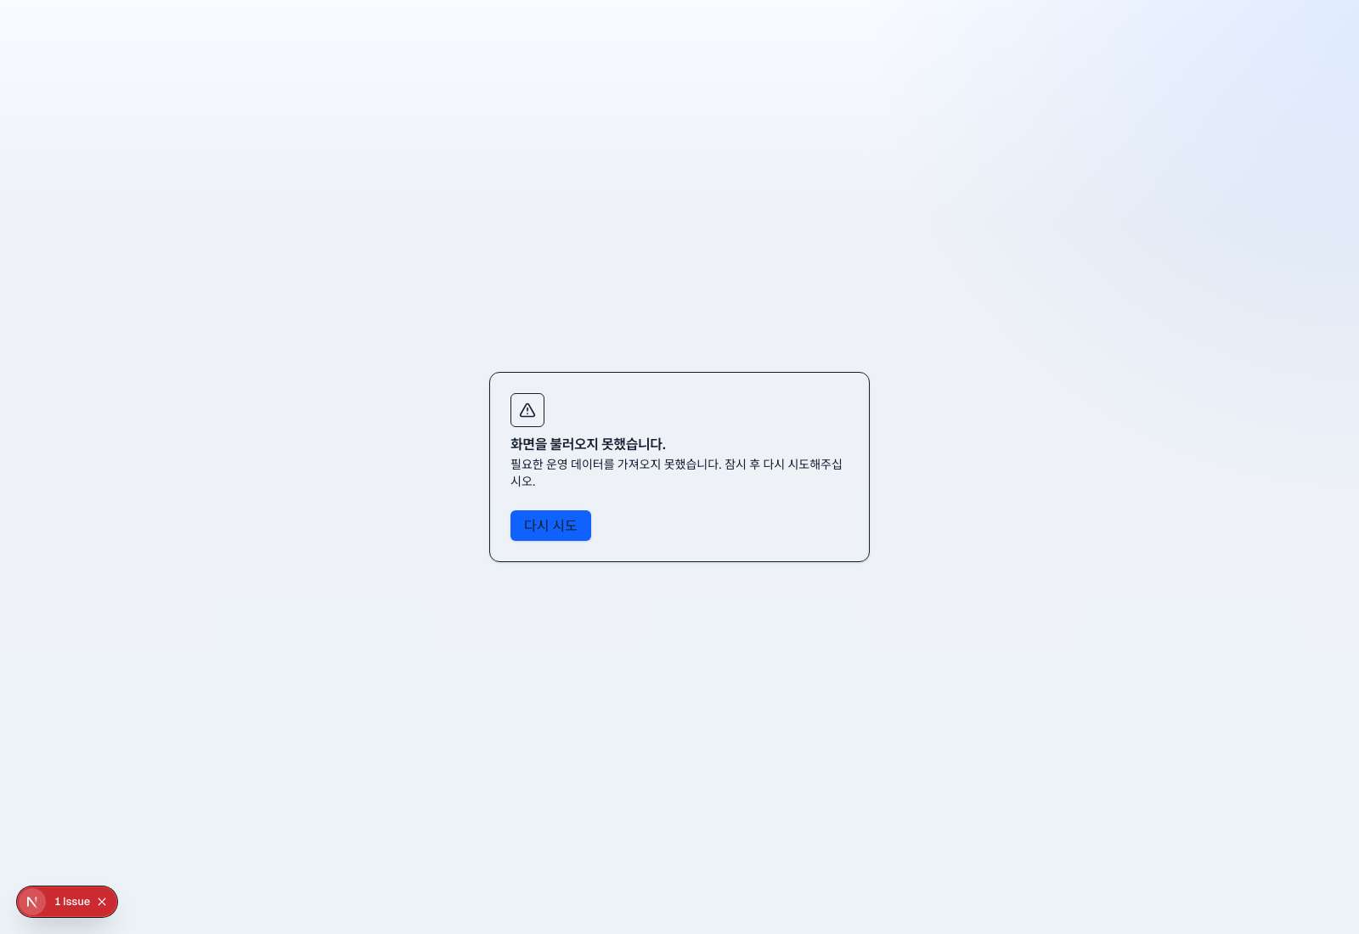
채팅 기록: 사용자별 대화 확인
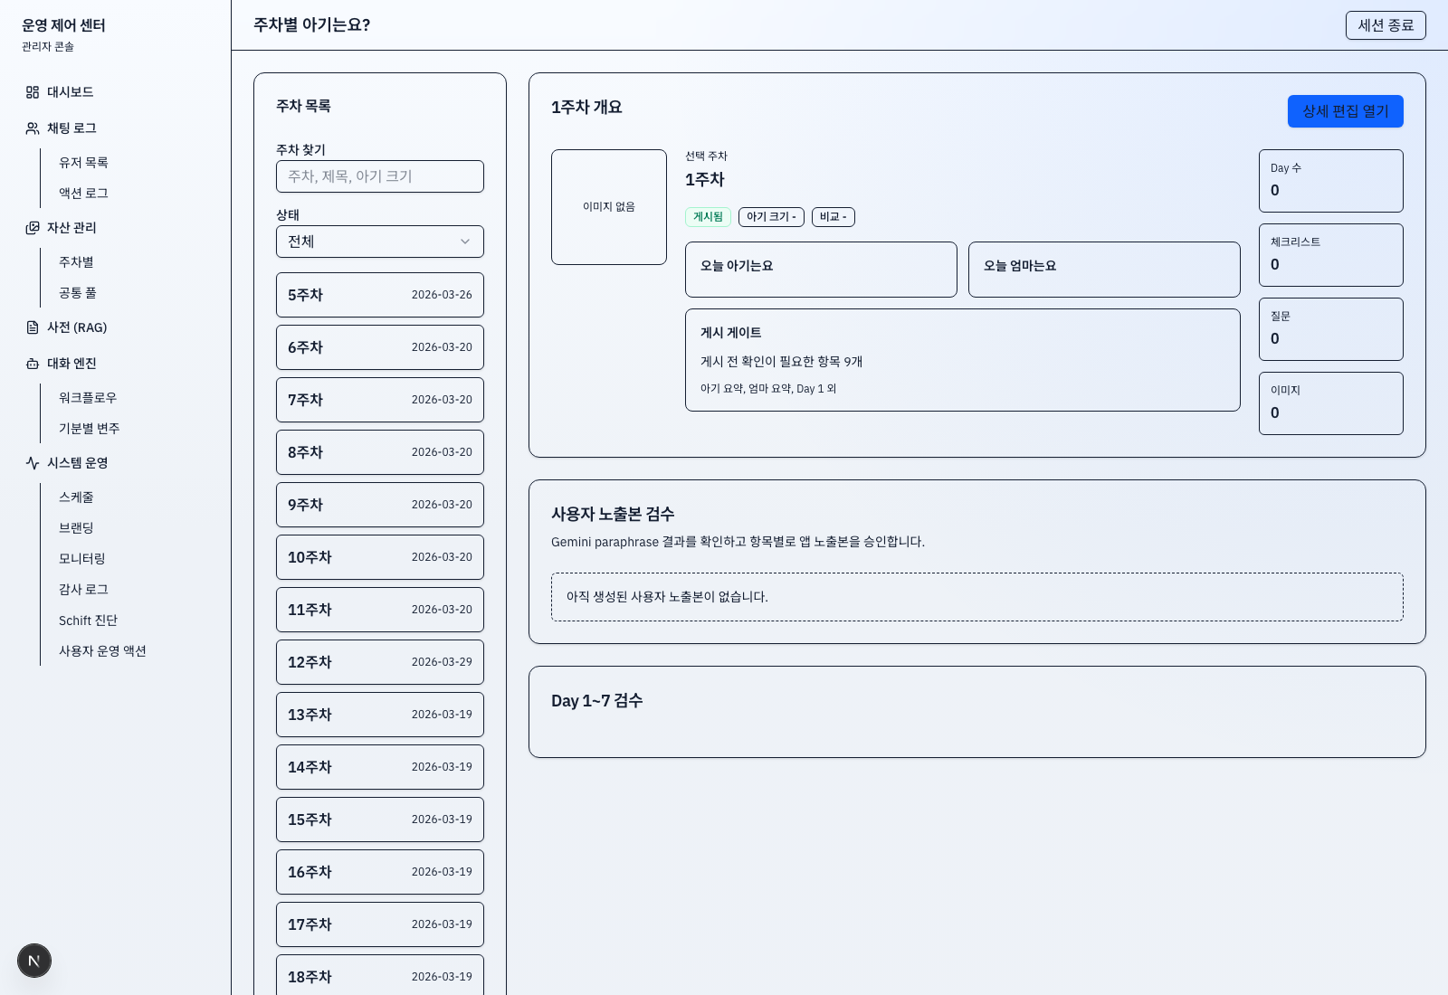
주차별 콘텐츠: 임신 주차 자료 관리
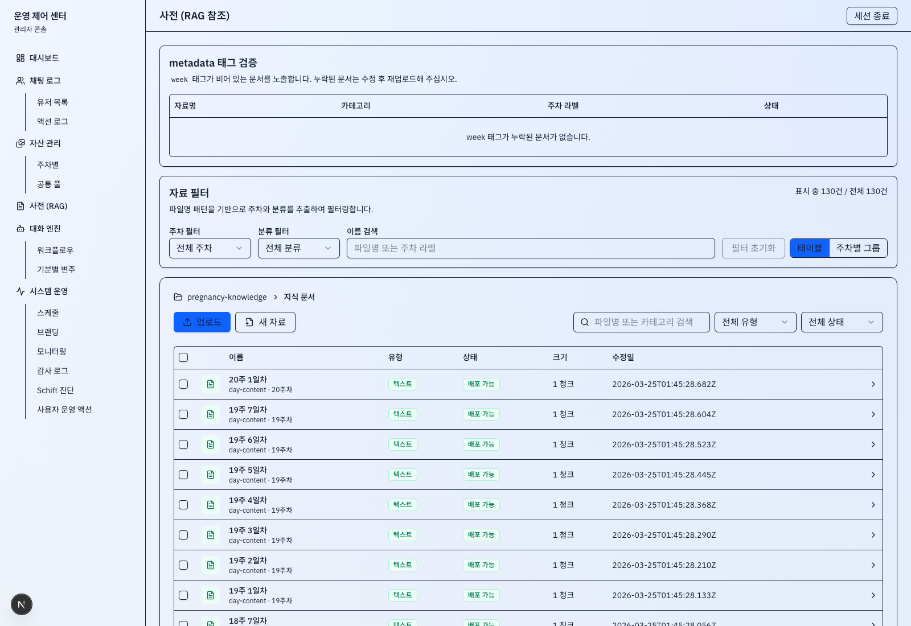
자료 관리: 답변에 활용되는 문서 관리
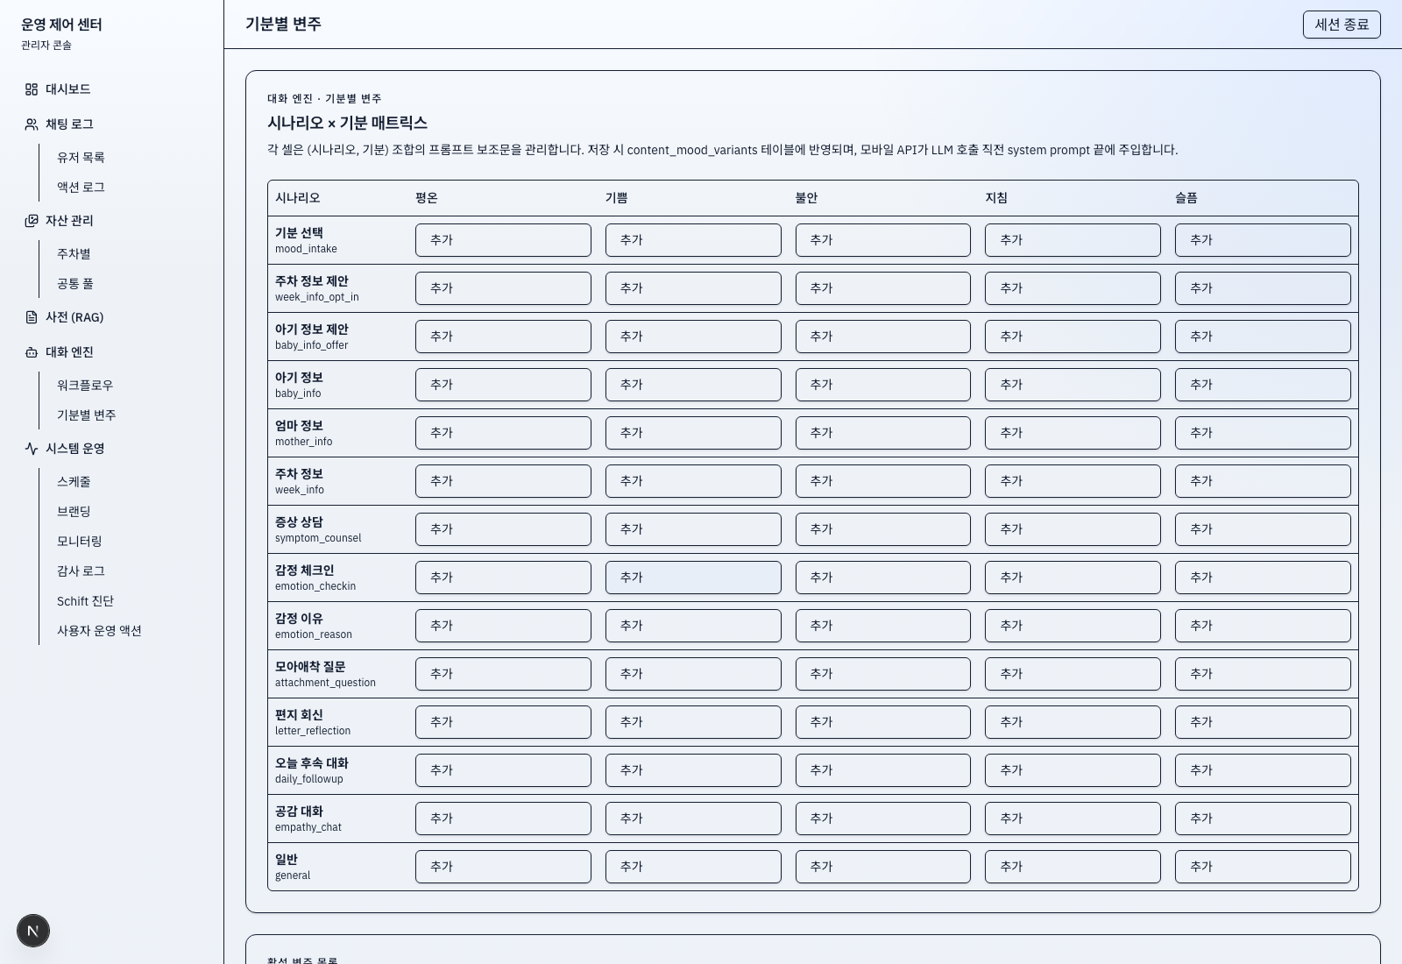
기분 문구: 감정별 응답 운영
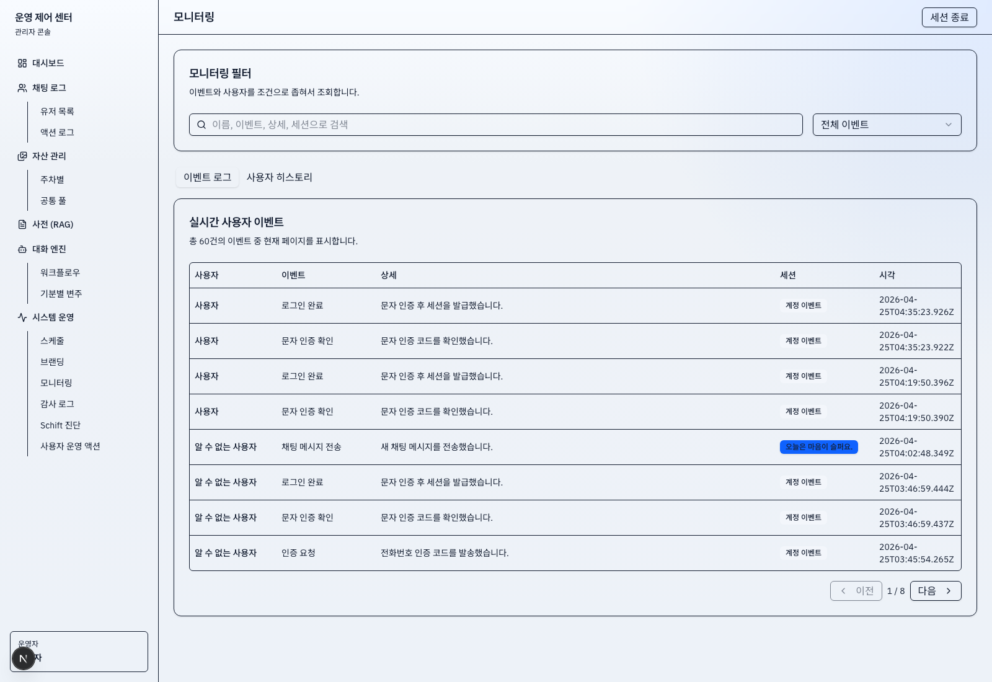
운영 현황: 서비스 상태 점검

5. 운영할 때 참고할 점
- 문자와 알림은 실제 비용과 사용자 영향이 있으므로 운영자가 대상과 문구를 확인한 뒤 사용합니다.
- 하루 대화 요약과 질문별 요약은 매일 자정 직후 자동으로 준비됩니다.
- 관리자 계정, 비밀번호, 서비스 비밀키는 이 문서에 넣지 않고 별도 보안 채널로 전달합니다.

